**1. auto correlation**

Autocorrelation, sometimes known as serial correlation in the [discrete time](https://en.wikipedia.org/wiki/Discrete_time) case, is the [correlation](https://en.wikipedia.org/wiki/Correlation) of a [signal](https://en.wikipedia.org/wiki/Signal_(information_theory)) with a delayed copy of itself as a function of delay. Informally, it is the similarity between observations as a function of the time lag between them. The analysis of autocorrelation is a mathematical tool for finding repeating patterns, such as the presence of a [periodic signal](https://en.wikipedia.org/wiki/Periodic_signal) obscured by [noise](https://en.wikipedia.org/wiki/Noise_(signal_processing)), or identifying the [missing fundamental frequency](https://en.wikipedia.org/wiki/Missing_fundamental_frequency) in a signal implied by its [harmonic](https://en.wikipedia.org/wiki/Harmonic) frequencies. It is often used in [signal processing](https://en.wikipedia.org/wiki/Signal_processing) for analyzing functions or series of values, such as [time domain](https://en.wikipedia.org/wiki/Time_domain) signals.

: 지난 수업에서 filter를 설명하는 과정에서 언급된 deplayed copy와 원본 주파수 사이의 상관 관계를 따지는 것 같습니다. 어떤 값의 서로 다른 두 시점에서의 관측치 사이에 나타나는 상관성.

(used to represent how similar a value within a time series is to a previous value)

: 파이썬에서 Statsmodels library에 있는 함수 주로 사용

**2. root mean square**

평균 제곱근 오차

계산법: 값이 음/양을 오갈 때, 각 값들의 제곱에 대한 평균을 낸 다음 그 값에 제곱근을 취함

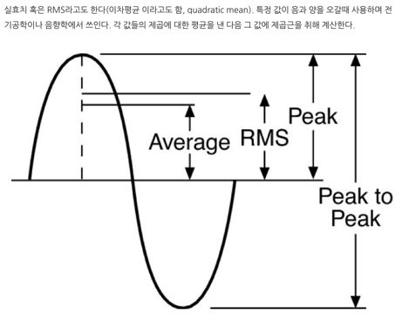

이 개념은 이해는 됐지만 파이썬에서 어떻게 활용할 수 있는지는 인터넷 상으로는 이해하기 어려웠습니다..